GUÍA PARA TEMA CIELORRASOS:

PLANO DE PLANTA DE CIELORRASOS:

La finalidad de este plano es mostrar por un lado el diseño en sí mismo del cielorraso y por el otro los elementos de instalaciones que se ubiquen en él.

1. Diseño del cielorraso:

Normalmente en la documentación de proyecto no se muestra el diseño de los cielorrasos, solo se aclara si es aplicado o lleva cielorrasos suspendido, pero no los detalles de su diseño, que en algunos casos puede ser muy complejo.
Por eso la planta de cielorrasos es de fundamental importancia al momento de cotizar la obra y de realizar su montaje.

El cielorraso puede ser de yeso aplicado en la losa, puede llevar molduras, puede ser suspendido de yeso o de placas de roca de yeso tipo Durlock. También puede ser del tipo de placas desmontables, de PVC tensado, de tablillas, etc. y de diferentes dimensiones.

En muchos casos los cielorrasos están realizados con la combinación de estos tipos de materiales, contando con perímetros suspendidos moldurados y planos de placas desmontables.

Es por eso indispensable contar con un plano con dimensiones numéricas o relaciones de dimensiones (1/2, 1/4, etc. ya que en el momento del montaje del cielorraso la obra ya se encuentra construida y, según el caso, puede ser más claro manejar proporciones de las partes ya existentes que medidas netas) con los niveles referidos al piso terminado del local, y que contenga también secciones o cortes con el diseño de molduras, cortes de pintura, escalonados, gargantas de iluminación difusa, etc.

2. Elementos de infraestructura:

Aplicado al cielorraso se ubican una serie de elementos de infraestructura que quedarán vistos y deben ser indicados, como artefactos de iluminación (luminarias aplicadas o embutidas), rejillas de aire acondicionado, detectores de humo, cámaras de seguridad, splinklers (rociadores de incendio), etc.

Estos elementos deberán quedar perfectamente ubicados con respecto al tipo y diseño del cielorraso, y referenciados también a otros elementos como los estructurales, equipamiento, etc. para lo cual se deberá contar con la información específica de electricidad (luminotecnia), climatización, equipamiento, incendio y estructura.

La información básica que debe llevar este plano es:

- La planta del local
- El diseño del cielorraso con secciones y características
- Cotas y niveles
- Ubicación de luminarias con su referencia
- Ubicación de rejillas de aire acondicionado
- Ubicación de detectores de incendio y rociadores
- Ubicación de cámaras, parlantes, sensores, etc (según el caso)

La escala de esta planta suele ser 1:50 o 1:100

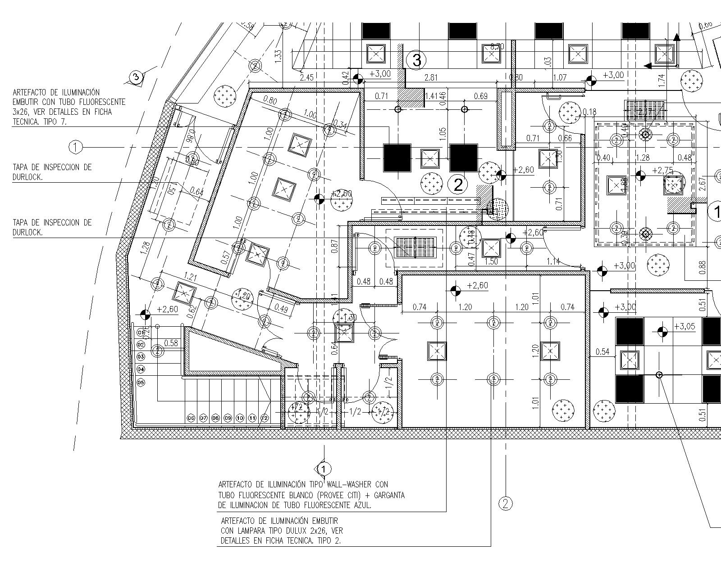
Ejemplo 1 Planta Cielorrasos

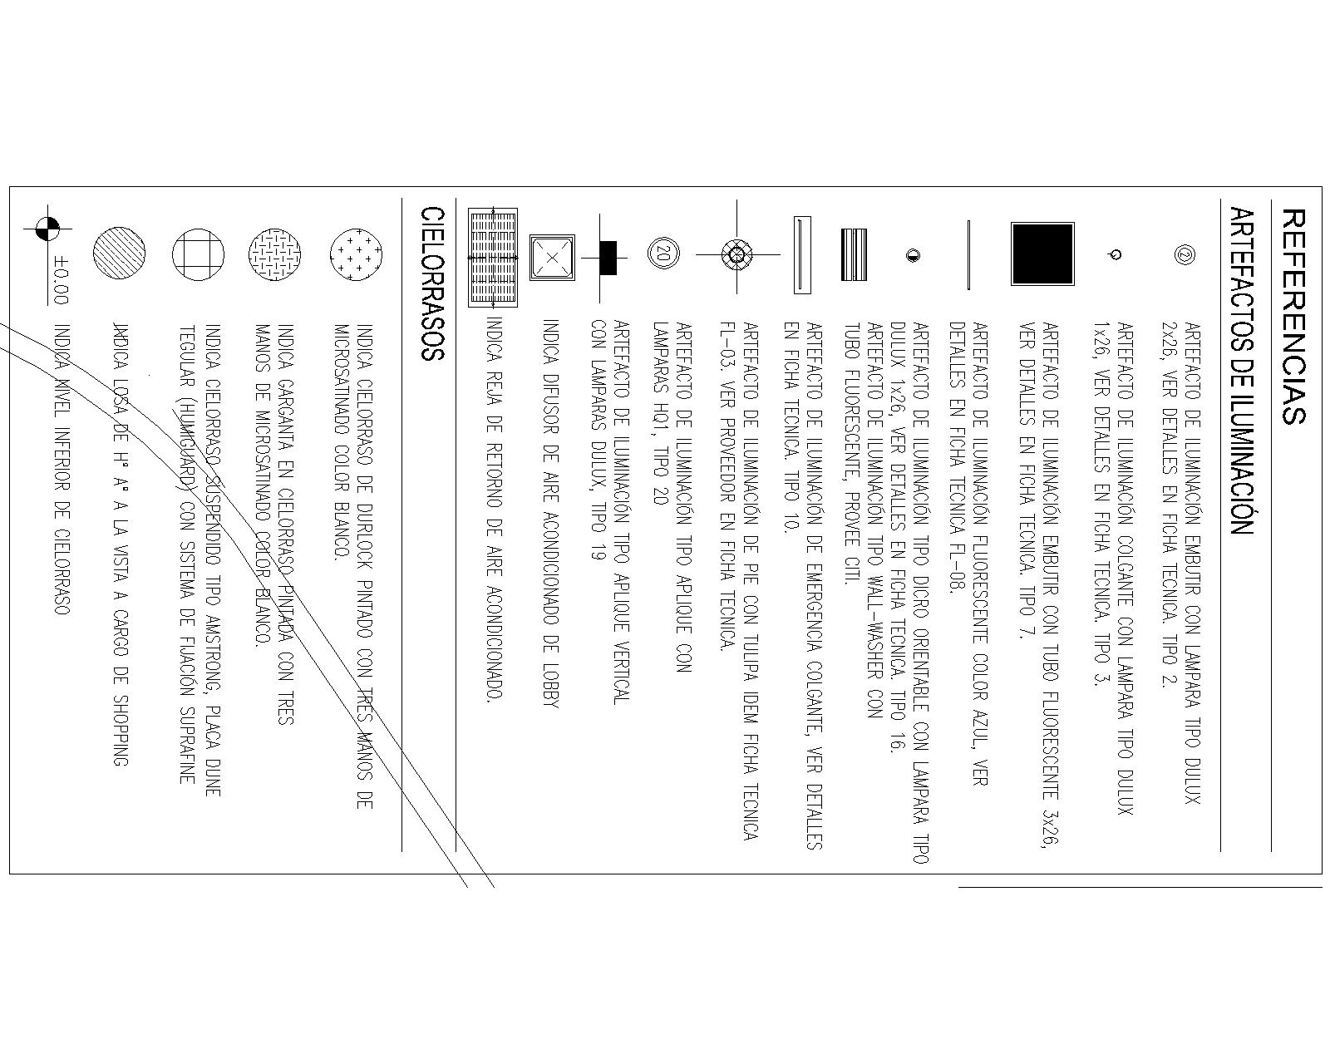

Ejemplo Referencias Cielorrasos

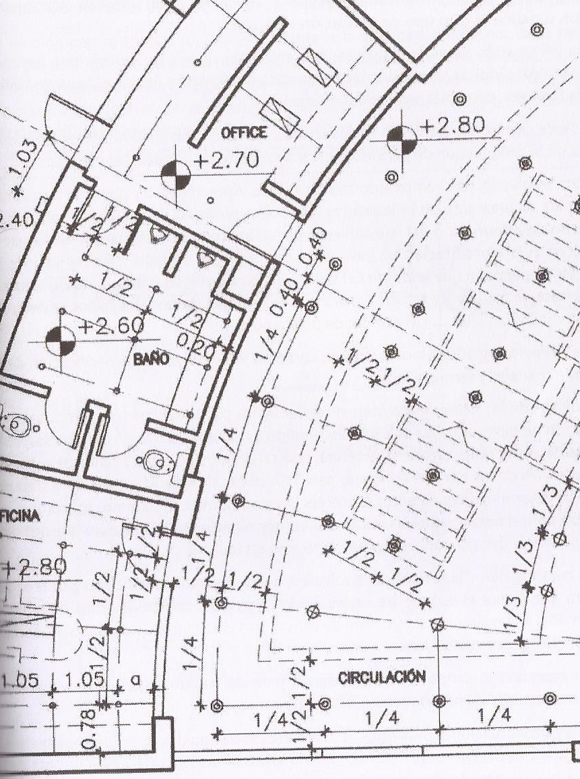

Ejemplo 2 Planta Cielorrasos

